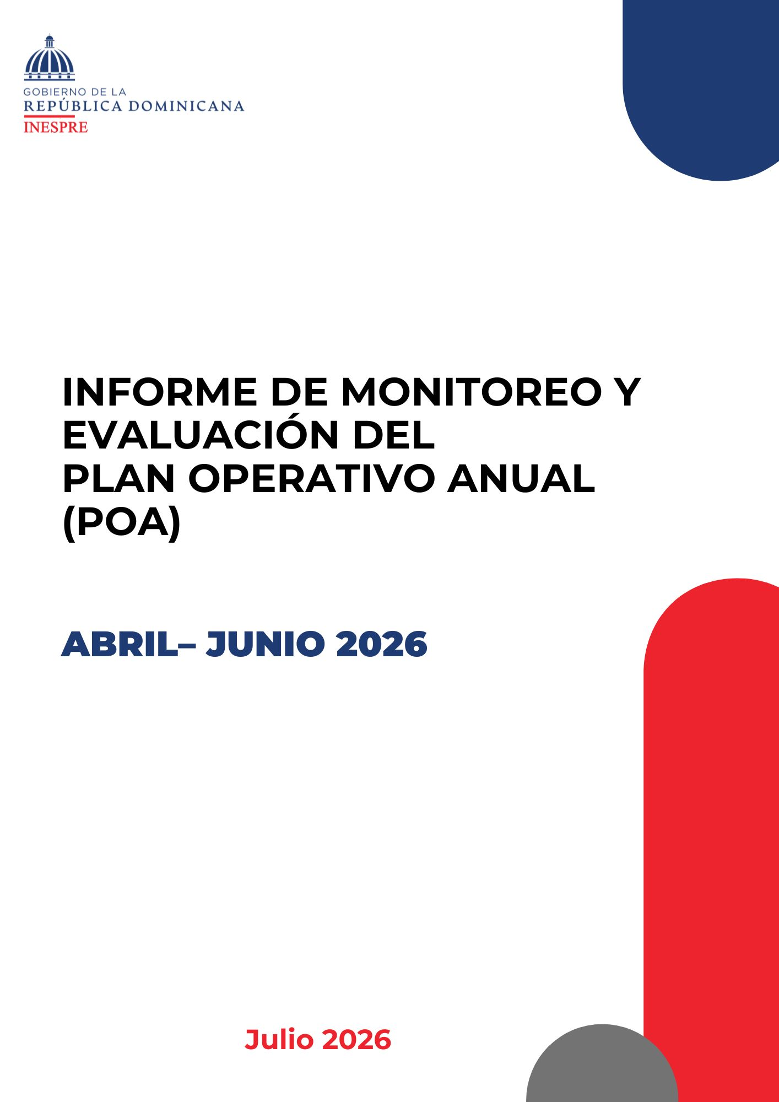

Contenido
1. INTRODUCCIÓN 3
2. RESUMEN EJECUTIVO 4
3. MARCO ESTRATÉGICO INSTITUCIONAL 5
Misión 5
Visión 5
Valores 5
Transparencia 5
4. Desempeño del Plan Operativo Anual Institucional 2026 7
6. Dirección de Recursos Humanos 9
7. Departamento de Libre Acceso a la Información 10
8. Departamento de Normas, Sistemas, Supervisión y Seguimiento 11
9. Dirección de Planificación y Desarrollo 12
10. Departamento de Seguridad Militar 13
11. Departamento de Comunicaciones 14
12. Dirección de Comercialización 14
13. Dirección de Abastecimiento, Distribución y Logística 15
14. Dirección de Gestión de Programas 16
15. Dirección Ejecutiva 17
16. Departamento Jurídico 17
17. Dirección Agropecuaria, Normas y Tecnología Alimentaria 18
18. Departamento de Tecnologías de la Información y Comunicación 19
19. Dirección Administrativa Financiera 20
6. CONCLUSIÓN 21

INTRODUCCIÓN
El presente Informe de Monitoreo y Evaluación del Plan Operativo Anual (POA) del Instituto de Estabilización de Precios (INESPRE) presenta los resultados de las ejecutorias correspondientes a los productos y metas programadas por la institución para el período abril–junio de 2026, consolidando el desempeño alcanzado durante el segundo trimestre del año.
El propósito de este documento es informar a las autoridades del INESPRE, al sector público y a los demás grupos de interés sobre el nivel de cumplimiento de las metas institucionales, vinculadas al logro de los objetivos estratégicos establecidos en el Plan Estratégico Institucional (PEI) 2025–2028, sirviendo como insumo para la toma oportuna de decisiones y el fortalecimiento de la gestión institucional.
En cuanto a los aspectos metodológicos, se destaca que el cálculo del cumplimiento de las metas considera como valor máximo el 100% del logro programado para cada producto, sin tomar en cuenta los valores excedentes, a fin de no distorsionar la medición real del desempeño institucional.
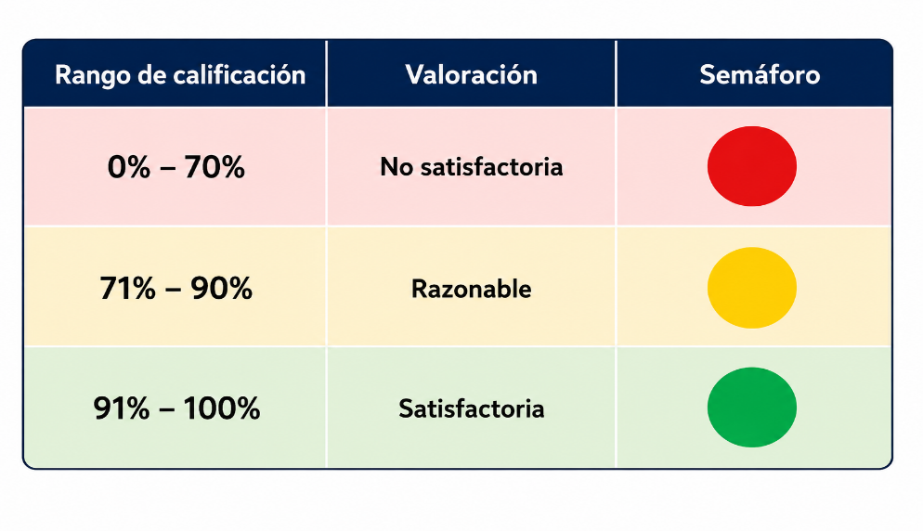
La calificación del nivel de cumplimiento del POA se determina a partir de la construcción del Índice de Eficacia del Cumplimiento (IEC), el cual se obtiene mediante la sumatoria del promedio del nivel de logro de las metas alcanzadas por cada área organizacional. Esta calificación se interpreta conforme a la escala de valoración y semaforización establecida por la institución.

2. RESUMEN EJECUTIVO
El presente Informe de Monitoreo y Evaluación del Plan Operativo Anual (POA) del Instituto de Estabilización de Precios (INESPRE) presenta los resultados alcanzados en la ejecución de las metas programadas por las áreas sustantivas y de apoyo institucional durante el período abril–junio de 2026, en correspondencia con los objetivos estratégicos establecidos en el Plan Estratégico Institucional (PEI) 2025–2028.

Para el segundo trimestre del año, la institución programó un total de 116 metas, de las cuales 94 fueron cumplidas al 100 %, equivalente al 79% del total programado; 9 metas presentaron niveles medios de ejecución (6%); mientras que 17 metas no registraron ejecución (15%) durante el período evaluado. Los resultados obtenidos reflejan un desempeño institucional favorable, evidenciando el compromiso de las áreas organizacionales con el cumplimiento de las acciones planificadas, el fortalecimiento de los procesos internos y el avance hacia el logro de los objetivos institucionales.

En cuanto al comportamiento por áreas, se destacan las unidades que alcanzaron un cumplimiento óptimo del 100 %, evidenciando una ejecución efectiva de sus compromisos operativos; asimismo, varias áreas presentaron un desempeño favorable entre 80 % y 93 %, con avances significativos en sus metas programadas. Las áreas con resultados inferiores al 80% presentan oportunidades de mejora relacionadas con actividades pendientes, procesos en desarrollo y factores operativos o administrativos que incidieron en el cumplimiento esperado.

Las principales brechas identificadas estuvieron asociadas a aspectos operativos, administrativos, presupuestarios y de gestión, incluyendo reprogramación de actividades, procesos pendientes de ejecución y consolidación de evidencias de cumplimiento. En respuesta a estas situaciones, las áreas responsables mantienen acciones de seguimiento y mejora continúa orientadas a fortalecer la ejecución de las metas pendientes y contribuir al cumplimiento de los compromisos institucionales durante los próximos períodos de evaluación.

MARCO ESTRATÉGICO INSTITUCIONAL

Misión

Contribuir al desarrollo agropecuario a través de acciones y programas orientados a la eficacia, rentabilidad y competitividad de los productores, mediante una comercialización justa y organizada, que garantice el acceso a alimentos de calidad para todos los consumidores.

Visión
Una República Dominicana con garantía de seguridad alimentaria, siendo como institución parte de un sistema colaborativo entre instancias públicas y privadas del sector agropecuario.

Valores

Transparencia
Ejercemos una Contribuir al desarrollo agropecuario a través de acciones y programas orientados a la eficacia, rentabilidad y competitividad de los productores, mediante una comercialización justa y organizada, que garantice el acceso a alimentos de calidad para todos los consumidores
- Innovación
Estamos abiertos a las nuevas ideas, conceptos, técnicas y tecnologías, con la firme convicción de ser eficientes en el incremento sostenido de la productividad agropecuaria de la República Dominicana.
- Conocimiento
Creemos en el conocimiento como fundamento del trabajo bien hecho y como base del crecimiento de nuestros recursos.

- Calidad e Inocuidad
Valoramos y construimos nuestro hacer en base a la calidad, definida como la capacidad de cumplir con los requisitos de nuestros clientes: Productores, consumidores, entidades estatales y privadas. Trabajamos para que al consumidor final le lleguen productos sanos y bien tratados en su producción, almacenamiento y distribución.

- Apego al Servicio
Creemos fielmente que nuestra gestión es trascendente. La Institución está llamada a servir, a apoyar el resultado eficiente, el desarrollo de las personas y a ser empáticos desde la mirada del productor, del consumidor y de todas las instituciones estatales y privadas que impactan nuestro propósito. Somos una institución al servicio de la Sociedad dominicana

DESEMPEÑO DEL PLAN OPERATIVO ANUAL INSTITUCIONAL 2026
La evaluación y análisis del desempeño institucional para el período abril-junio de 2026 se fundamenta en el seguimiento técnico y la ejecución de los productos e indicadores definidos en el Plan Operativo Anual (POA) 2026.
Tabla 1. República Dominicana: porcentajes de cumplimiento del segundo trimestre del Plan Operativo Anual de 2026
No. | Departamentos | % Cumplimiento
1 | Dirección de Recursos Humanos | 100%
2 | Departamento de Libre Acceso a la Información | 100%
3 | Departamento de Normas, Sistemas, Supervisión y Seguimiento | 100%
4 | Dirección de Planificación y Desarrollo | 100%
5 | Departamento de Seguridad Militar | 100%
6 | Departamento de Comunicaciones | 93%
7 | Dirección de Comercialización | 88%
8 | Dirección de Abastecimiento, Distribución y Logística | 83%
9 | Dirección de Gestión de Programas | 80%
10 | Dirección Ejecutiva | 75%
11 | Departamento Jurídico | 67%
12 | Dirección Agropecuaria, Normas y Tecnología Alimentaria | 57%
13 | Departamento de Tecnologías de la Información y Comunicación | 40%
14 | Dirección Administrativa Financiera | 33%
 | Porcentaje Total de Cumplimiento | 82%
Fuente: Elaboración propia con datos obtenidos de las ejecuciones del POA de cada área.

Gráfico 1. República Dominicana: porcentaje de cumplimiento del segundo trimestre del Plan Operativo Anual de 2026

- DESEMPEÑO DEL PLAN OPERATIVO ANUAL 2026
– POR ÁREA
A continuación, se presentan los resultados del desempeño institucional alcanzados por las diferentes áreas que conforman el INESPRE durante el período abril–junio de 2026, en el marco del Plan Operativo Anual (POA) 2026.
El análisis se sustenta en el seguimiento técnico de los productos e indicadores programados, permitiendo evaluar el nivel de cumplimiento de las metas establecidas, así como identificar las variaciones en la ejecución y los factores que incidieron en el desarrollo de las actividades planificadas durante el segundo trimestre.
En este sentido, se examinan de manera particular aquellos objetivos cuyo nivel de cumplimiento se situó por debajo del 80%, con el propósito de identificar brechas, riesgos y oportunidades de mejora que contribuyan al fortalecimiento de la gestión institucional, la optimización de los procesos de planificación y la toma de decisiones basada en evidencia para los períodos siguientes.

Dirección de Recursos Humanos
Durante el período evaluado, la Dirección de Recursos Humanos alcanzó un cumplimiento del 100 % de las actividades programadas, garantizando la ejecución efectiva de los procesos relacionados con la gestión del talento humano. Se destacan la actualización de manuales de cargos, implementación de la escala salarial, administración de nómina, actualización de expedientes, seguimiento a seguridad y salud ocupacional, así como la ejecución de acciones de capacitación, bienestar, evaluación del desempeño y desarrollo del personal, contribuyendo al fortalecimiento de la gestión institucional.
Tabla 2. Resultados de la Dirección de Recursos Humanos, según objetivo, 2026.
Dirección de Recursos Humanos
Objetivo | % Cumplimiento
Actualización de los manuales de cargos de la institución. | 100%
Implementación adecuada de la Escala Salarial. | 100%
Supervisión y gestión de las pólizas de seguros complementarios y básico. | 100%
Seguimiento y ejecución del Plan de Seguridad y Salud Ocupacional 2026. | 100%
Reportes a la IDOPRIL sobre casos concernientes a los accidentes laborales (AT) y/o enfermedades ocupacionales (EP). | 100%
Reportes a la SISALRIL sobre casos correspondientes a enfermedad común y maternidad. | 100%
Servicio de atención médica al personal | 100%
Tramitación de pago de prestaciones laborales y derechos adquiridos. | 100%
Informes trimestrales de prestaciones laborales y derechos adquiridos, pagadas y no pagadas. | 100%
Registros de novedades a la TSS | 100%
Digitalización de los expedientes del personal inactivo. | 100%
Actualización de los expedientes del personal activo. | 100%
Registro y control de la asistencia del personal | 100%
Pago de nómina en el Sistema de Información de la Gestión Financiera (SIGEF). | 100%
Gestión de ingresos, promociones y ascensos de personal. | 100%
Inducción de personal de nuevo ingreso. | 100%
Monitoreo de los acuerdos de desempeño 2026. | 100%
Ejecución del plan de capacitación anual. | 100%
Ejecución del Plan de Bienestar e Integración del Personal. | 100%
Evaluación de la distribución de carga de trabajo y las compensaciones. | 100%
Porcentaje total de cumplimiento | 100%
Fuente: elaboración propia con datos obtenidos de las ejecuciones del POA 2026 de la Dirección de Recursos Humanos.

Departamento de Libre Acceso a la Información
Durante el período evaluado, se alcanzó un cumplimiento del 100 % de las actividades programadas, garantizando la atención oportuna a las solicitudes ciudadanas y el cumplimiento de las publicaciones institucionales requeridas. Asimismo, se ejecutaron satisfactoriamente las acciones contempladas en el Plan de Trabajo de la Comisión de Integridad Gubernamental y Cumplimiento Normativo (CIGCN), fortaleciendo la transparencia, integridad y buenas prácticas institucionales.
Tabla 3. Resultados de la Oficina de Libre Acceso a la Información, según objetivo, 2026.
Oficina de Libre Acceso a la Información
Objetivo | % Cumplimiento
Respuesta a las solicitudes ciudadanos y cumplimiento de las publicaciones. | 100%
Cumplimiento de todas las actividades contempladas en el Plan de Trabajo de la CIGCN. | 100%
Porcentaje total de cumplimiento | 100%
Fuente: elaboración propia con datos obtenidos de las ejecuciones del POA 2026 de la Oficina de Libre Acceso a la Información.

Departamento de Normas, Sistemas, Supervisión y Seguimiento
El Departamento de Normas, Sistemas, Supervisión y Seguimiento alcanzó un nivel de cumplimiento de 100% durante el segundo trimestre de 2026. Este resultado evidencia la ejecución oportuna de las actividades programadas, garantizando el seguimiento y control de las operaciones institucionales, la fiscalización de los programas institucionales, la validación de procesos administrativos y financieros, así como la elaboración de los informes correspondientes. El desempeño alcanzado refleja el compromiso del área con el fortalecimiento de los mecanismos de supervisión, control interno y apoyo a la gestión institucional.
Tabla 4. Resultados del Departamento de Normas, Sistemas, Supervisión y Seguimiento, según objetivo, 2026.
Departamento de Normas, Sistemas, Supervisión y Seguimiento
Objetivo | % Cumplimiento
Revisión y monitoreo de las operaciones institucionales internas y externas | 100%
Supervisión y monitoreo de las entradas y salidas del combustible que se utiliza en la institución | 100%
Recepción, revisión, corrección y entrega de documentos para el registro de expedientes de pago | 100%
Recepción, revisión, corrección y entrega de contratos para el registro de expedientes de pago | 100%
Recepción, revisión y entrega de la nómina de empleados fijos para el registro de expedientes de pago | 100%
Elaboración del informe general de las actividades de la División de Fiscalización | 100%
Realización del arqueo de acuerdo con los procedimientos establecidos | 100%
Fiscalización de la ejecución de las Ferias Agropecuarias. | 100%
Fiscalización de la ejecución de las Bodegas Móviles | 100%
Fiscalización de la ejecución de los Mercados de Productores | 100%
Fiscalización y validación del inventario de materiales y suministros | 100%
Fiscalización y validación del inventario de productos | 100%
Elaboración de informes de ingresos mensuales | 100%
Elaboración de informes del gasto mensual. | 100%
Fiscalización y validación de los pagos por libramientos. | 100%
Fiscalización y validación de la nómina | 100%
Fiscalización y validación del inventario de activo fijo | 100%
Porcentaje total de cumplimiento | 100%
Fuente: elaboración propia con datos obtenidos de las ejecuciones del POA 2026 del Departamento de Normas, Sistemas, Supervisión y Seguimiento.

Dirección de Planificación y Desarrollo
El Departamento de Planificación y Desarrollo obtuvo un nivel de cumplimiento de 100% durante el segundo trimestre de 2026, reflejando una gestión eficiente en la ejecución de las actividades programadas. Entre los principales logros del período se destacan el seguimiento a la planificación institucional mediante la elaboración de informes de ejecución del POA y del PACC, la generación de reportes estadísticos, el fortalecimiento de los sistemas de gestión y calidad, así como la implementación de acciones orientadas a la transversalización del enfoque de igualdad de género. Estos resultados contribuyen al fortalecimiento de la gestión institucional, la mejora continua de los procesos y el apoyo a la toma de decisiones.
Tabla 5. Resultados de la Dirección de Planificación y Desarrollo, según objetivo, 2026.
Dirección de Planificación y Desarrollo
Objetivo | % Cumplimiento
Elaboración y remisión de los informes de ejecución trimestral del POA | 100%
Elaboración y remisión de los informes de ejecución físico-financiero | 100%
Elaboración de informes trimestrales del Plan Anual de Compras y Contrataciones (PACC) | 100%
Reformulación del Plan Anual de Compras y Contrataciones (PACC) | 100%
Elaboración y remisión de reportes estadísticos trimestrales de los principales servicios de la institución | 100%
Elaboración y remisión de reportes estadísticos mensuales al Ministerio de Agricultura | 100%
NOBACI | 100%
Autodiagnóstico CAF | 100%
Plan de Mejora CAF | 100%
Evaluación del Sistema de Gestión Integrado (SGI) | 100%
Implementación de la desagregación por sexo en todos los registros internos y externos del INESPRE | 100%
Elaboración de informes trimestrales de impacto de género al Ministerio de la Mujer | 100%
Ejecución de acciones en fechas conmemorativas de género | 100%
Porcentaje total de cumplimiento | 100%
Fuente: elaboración propia con datos obtenidos de las ejecuciones del POA 2026 de la Dirección de Planificación y Desarrollo.

Departamento de Seguridad Militar
Durante el período evaluado, se garantizó al 100 % la prestación de los servicios de seguridad militar requeridos para apoyar las operaciones institucionales, incluyendo la protección de las Bodegas Móviles, Mercados de Productores, Ferias Agropecuarias, camiones de abastecimiento y funcionarios de la institución. Estas acciones contribuyeron al desarrollo seguro y ordenado de las actividades misionales de INESPRE, fortaleciendo las condiciones necesarias para la distribución y comercialización de productos alimenticios a la ciudadanía.
Tabla 6. Resultados del Departamento de Seguridad Militar, según objetivo, 2026.
Departamento de Seguridad Militar
Objetivo | % Cumplimiento
Servicio de seguridad militar a las bodegas móviles. | 100%
Servicio de seguridad militar a los mercados de productores. | 100%
Servicio de seguridad militar a las ferias agropecuarias. | 100%
Servicio de seguridad militar a los camiones de abastecimiento. | 100%
Servicio de seguridad militar a los funcionarios. | 100%
Porcentaje total de cumplimiento | 100%
Fuente: elaboración propia con datos obtenidos de las ejecuciones del POA 2026 del Departamento de Seguridad Militar.

Departamento de Comunicaciones
El Departamento de Comunicaciones obtuvo un nivel de cumplimiento de 93 % durante el segundo trimestre de 2026. La mayoría de las metas programadas fueron ejecutadas conforme a lo previsto. La diferencia en el resultado general se debió a una ejecución parcial de las actividades de monitoreo y evaluación de la comunicación institucional, las cuales fueron reprogramadas de acuerdo con las prioridades operativas del período.
Tabla 7. Resultados del Departamento de Comunicaciones, según objetivo, 2026.
Departamento de Comunicaciones
Objetivo | % Cumplimiento
Gestión de la comunicación institucional y difusión de contenidos | 100%
Contenidos digitales y plataformas institucionales | 100%
Materiales institucionales y campañas comunicacionales | 100%
Monitoreo y evaluación de la comunicación institución | 67%
Elaboración de Campañas Publicitarias | 100%
Porcentaje total de cumplimiento | 93%
Fuente: elaboración propia con datos obtenidos de las ejecuciones del POA 2026 del Departamento de Comunicaciones.

Dirección de Comercialización
La Dirección de Comercialización alcanzó un nivel de cumplimiento de 88% durante el segundo trimestre de 2026. La principal desviación se presentó en la meta relacionada con la gestión de proveedores, específicamente en la incorporación de productores beneficiados a los canales de comercialización. Este resultado obedeció a que en algunos Mercados de Productores no fue posible integrar la cantidad de productores proyectada para el período, lo que incidió en el nivel de ejecución de la meta. No obstante, la Dirección mantuvo un desempeño satisfactorio en el desarrollo de las demás actividades programadas.
Tabla 8. Resultados de la Dirección de Comercialización, según objetivo, 2026.
Dirección de Comercialización
Objetivo | % Cumplimiento
Adquisición de productos para el abastecimiento de los canales de comercialización. | 100%
Levantamiento de la información para la fijación de Precios. | 100%
Gestión de Proveedores. | 51%
Programa de venta a instituciones Gubernamentales (Ventas Interinstitucionales). | 100%
Porcentaje total de cumplimiento | 88%
Fuente: elaboración propia con datos obtenidos de las ejecuciones del POA 2026 de la Dirección de Comercialización.

Dirección de Abastecimiento, Distribución y Logística
La Dirección de Abastecimiento, Distribución y Logística alcanzó un nivel de cumplimiento de 83% durante el segundo trimestre de 2026. Las principales variaciones en la ejecución estuvieron asociadas a limitaciones en la disponibilidad de la flotilla de transporte, debido a averías mecánicas en algunas unidades, lo que afectó la distribución oportuna de productos y el desarrollo de ciertas actividades programadas. Asimismo, la atención de las operaciones institucionales dirigidas a las comunidades impactadas por las fuertes lluvias, en el marco del Decreto núm. 239-26, requirió la priorización de recursos logísticos y de abastecimiento, incidiendo en el cumplimiento de algunas metas previstas para el período evaluado.
Tabla 9. Resultados de la Dirección de Abastecimiento, Distribución y Logística, según objetivo, 2026.
Dirección de Abastecimiento, Distribución y Logística
Objetivo | % Cumplimiento
Abastecimiento de Bodegas Móviles | 100%
Abastecimientos de Mercados de Productores | 100%
Abastecimientos de Ferias Agropecuarias | 100%
Abastecimiento de Rutas Alimentarias (Patanas) | 33%
Porcentaje total de cumplimiento | 83%
Fuente: elaboración propia con datos obtenidos de las ejecuciones del POA 2026 de la Dirección de Abastecimiento, Distribución y Logística.

Dirección de Gestión de Programas
La Dirección de Gestión de Programas alcanzó un nivel de cumplimiento de 80% durante el segundo trimestre de 2026. La principal variación se presentó en la ejecución del programa "INESPRE en la Provincia", el cual no pudo desarrollarse conforme a la programación establecida. Este resultado estuvo asociado a limitaciones operativas derivadas de la disponibilidad de la flotilla vehicular, así como a la priorización de las acciones institucionales de asistencia a las comunidades afectadas por las fuertes lluvias, en el marco del Decreto núm. 239-26. Estas circunstancias requirieron reorientar los recursos operativos hacia la atención de la emergencia, impactando la ejecución de algunas actividades programadas para el período evaluado.

Tabla 10. Resultados de la Dirección de Gestión de Programas, según objetivo, 2026.
Dirección de Gestión de Programas
Actividad | % Cumplimiento
Ejecución de Bodegas Móviles | 100%
Ejecución de Mercados de Productores | 100%
Ejecución de Ferias Agropecuarias | 100%
Ejecución de Rutas Alimentarias | 100%
Ejecución del Programa "INESPRE en la Provincia" | 0%
Porcentaje total de cumplimiento | 80%
Fuente: elaboración propia con datos obtenidos de las ejecuciones del POA 2026 de la Dirección de Gestión de Programas.

Dirección Ejecutiva
La Dirección Ejecutiva obtuvo un nivel de cumplimiento de 75% durante el segundo trimestre de 2026. El área mantuvo la ejecución de las principales actividades de coordinación y seguimiento institucional, incluyendo las reuniones del Staff Ejecutivo, los encuentros con el ministro de Agricultura y las reuniones con productores. La diferencia respecto a la meta programada obedece a la reprogramación de una actividad contemplada para el período, la cual se prevé ejecutar en un período posterior
Tabla 11. Resultados de la Dirección Ejecutiva, según objetivo, 2026.
Dirección Ejecutiva
Objetivo | % Cumplimiento
Sesiones del Directorio Ejecutivo | 0%
Reuniones del Staff Ejecutivo | 100%
Reunión con el ministro de Agricultura | 100%
Encuentros con productores | 100%
Porcentaje total de cumplimiento | 75%
Fuente: elaboración propia con datos obtenidos de las ejecuciones del POA 2026 de la Dirección Ejecutiva

Departamento Jurídico
El Departamento Jurídico alcanzó un nivel de cumplimiento de 67% durante el segundo trimestre de 2026. Este resultado estuvo influenciado principalmente por factores externos que incidieron en la ejecución de algunas metas programadas. En relación con los acuerdos de pago por prestaciones laborales y la remisión de expedientes para reconocimiento de deuda administrativa, no fue posible registrar avances debido a que no se recibieron propuestas de conciliación por parte de las contrapartes y aún se encontraba pendiente la entrega de los desgloses de pago por parte de la Dirección Administrativa y Financiera (DAF), requisito indispensable para la tramitación de los expedientes ante el Ministerio de Hacienda. Estas situaciones limitaron el cumplimiento de las metas previstas para el período evaluado.
Tabla 12. Resultados del Departamento Jurídico, según objetivo, 2026.
Departamento Jurídico
Objetivo | % Cumplimiento
Redacción de Contratos varios | 100%
Envío de los contratos aprobados a la Contraloría General de la Republica | 100%
Redacción y revisión de documentación de los procesos de compras | 100%
Asesoría y/o Opiniones Legales | 100%
Defensa legal a demandas varias. | 100%
Redacción actas reunión de Directorio. | 0%
Redacción de recibos de descargo por beneficios laborales. | 100%
Redacción de Acuerdos de pago por prestaciones laborales. | 0%
Tramitación de expedientes para fines de reconocimiento por deuda administrativa mediante inclusión en el Presupuesto General del Estado. | 0%
Porcentaje total de cumplimiento | 67%
Fuente: elaboración propia con datos obtenidos de las ejecuciones del POA 2026 del Departamento Jurídico.

Dirección Agropecuaria, Normas y Tecnología Alimentaria
La Dirección Agropecuaria, Normas y Tecnología Alimentaria alcanzó un nivel de cumplimiento de 57% durante el segundo trimestre de 2026. Este resultado estuvo influenciado principalmente por limitaciones presupuestarias que afectaron la ejecución de algunas actividades programadas, entre ellas las capacitaciones dirigidas a pequeños y medianos productores agropecuarios y los encuentros para la integración de asociaciones y cooperativas a los programas de comercialización. Asimismo, la emisión de certificaciones de calidad (MP-1) presentó una ejecución parcial respecto a la meta programada. No obstante, la Dirección cumplió en su totalidad las metas relacionadas con el adiestramiento en Buenas Prácticas de Manipulación (BPM) y la implementación de controles periódicos de plagas, evidenciando avances en las acciones orientadas a garantizar la calidad e inocuidad de los productos agropecuarios.
Tabla 13. Resultados de la Dirección Agropecuaria, Normas y Tecnología Alimentaria, según objetivo, 2026.
Dirección Agropecuaria, Normas y Tecnología Alimentaria
Objetivo | % Cumplimiento
Capacitación a pequeños y medianos productores agropecuarios de asociaciones y cooperativas en conocimiento de post cosecha, calidad e inocuidad, comercialización de productos, higiene ambiental en unidades productivas y manejo de productos orgánicos | 32%
Adiestramiento a manipuladores de alimentos (productos) en buenas prácticas de manipulación (BPM) de productos agropecuarios. | 100%
Integración de asociaciones y cooperativas agropecuarias a programas de comercialización. | 0%
Implementación periódica de controles de plagas en instalaciones institucionales | 100%
Certificación de calidad de los productos agropecuarios con que opera el INESPRE (MP-1). | 53%
Porcentaje total de cumplimiento | 57%
Fuente: elaboración propia con datos obtenidos de las ejecuciones del POA 2026 de la Dirección Agropecuaria, Normas y Tecnología Alimentaria.

Departamento de Tecnologías de la Información y Comunicación
El Departamento de Tecnologías de la Información y Comunicación (TIC) alcanzó un nivel de cumplimiento de 50% durante el segundo trimestre de 2026. Este resultado estuvo asociado principalmente a la ejecución parcial de proyectos de fortalecimiento de la infraestructura tecnológica. Entre los factores que incidieron en el cumplimiento se encuentran la adquisición pendiente de discos SSD para la optimización del hardware, la necesidad de realizar evaluaciones técnicas y adecuaciones eléctricas previas a la instalación del sistema UPS centralizado en la sucursal de Herrera, así como la implementación del sistema de paneles solares para el centro de datos principal, cuyo proceso de contratación fue adjudicado y se encuentra pendiente de ejecución. Estas situaciones limitaron el cumplimiento oportuno de las metas programadas para el período evaluado.
Tabla 14. Resultados del Departamento de Tecnologías de la Información y Comunicación, según objetivo, 2026.
Departamento de Tecnologías de la Información y Comunicación
Objetivo | % Cumplimiento
Ejecución del nuevo procedimiento de decomiso y entrada de conduce. | 100%
Mantenimiento y mejoras de aplicaciones y página web institucional | 100%
Optimización del hardware de los equipos finales mediante cambio de discos duros HDD a SSD. | 0%
Instalación de UPS Centralizado para HERRERA. | 0%
Puesta en funcionamiento de sistema de redundancia eléctrica alterna (paneles solares) para el datacenter principal. | 50%
Porcentaje total de cumplimiento | 50%
Fuente: elaboración propia con datos obtenidos de las ejecuciones del POA 2026 del Departamento de Tecnologías de la Información y Comunicación.

Dirección Administrativa Financiera
Durante el período evaluado, la Dirección Administrativa Financiera presentó avances en la ejecución de las actividades programadas, logrando cumplimiento en procesos relacionados con la clasificación de procesos, evaluaciones del SISCOMPRAS, reportes de activos fijos y otras gestiones administrativas. Algunas actividades registraron avances parciales, alcanzando un 33 % de ejecución, debido a que se encuentran en proceso de actualización y consolidación de los reportes correspondientes. Se mantiene el seguimiento para completar las evidencias pendientes y fortalecer el cumplimiento de las metas establecidas.
Tabla 15. Resultados de la Dirección Administrativa Financiera, según objetivo, 2026.
Dirección Administrativa Financiera
Objetivo | % Cumplimiento
Clasificación de procesos, de acuerdo a umbrales correspondientes. | 100%
Evaluaciones del SISCOMPRA | 100%
Recepción de ingresos producto de las actividades de la Institución. | 0%
Ejecución de los pagos de sueldos y otros compromisos al personal institucional. | 0%
Ejecución de los pagos a suplidores. | 0%
Estados Financieros Mensuales. | 0%
Reporte de Activos Fijos. | 100%
Informes Mensuales de Ejecución Presupuestaria | 33%
Reporte mensual de uso de camiones. | 33%
Asignación de combustible. | 0%
Distribución de viaticos de transporte al personal. | 0%
Limpieza de la Institución. | 100%
Mantenimiento preventivo en todas las instalaciones de la Institución. | 0%
Reparaciones en todas las instalaciones de la institución. | 0%
Porcentaje total de cumplimiento | 33%
Fuente: elaboración propia con datos obtenidos de las ejecuciones del POA 2026 de la Dirección Administrativa Financiera.

CONCLUSIÓN
El monitoreo y evaluación del Plan Operativo Anual (POA) del Instituto de Estabilización de Precios (INESPRE) correspondiente al período abril–junio de 2026 evidencia un desempeño institucional favorable, alcanzando un nivel general de cumplimiento del 82%, resultado que refleja avances significativos en la ejecución de las metas programadas y en la contribución al logro de los objetivos estratégicos establecidos en el Plan Estratégico Institucional (PEI) 2025–2028.
Durante el período evaluado, de las 116 metas programadas, 94 fueron cumplidas al 100%, 9 presentaron niveles medios de ejecución y 17 registraron un nivel de ejecución de cero (0), identificándose oportunidades de mejora relacionadas con aspectos operativos, administrativos, presupuestarios y procesos en desarrollo.
En cuanto al desempeño por áreas, se identificaron áreas con cumplimiento óptimo (100%), entre ellas Dirección de Recursos Humanos, Departamento de Libre Acceso a la Información, Departamento de Normas, Sistemas, Supervisión y Seguimiento, Dirección de Planificación y Desarrollo, Departamento de Seguridad Militar y División de Protocolo, las cuales evidenciaron una ejecución efectiva de las actividades programadas y un adecuado cumplimiento de sus compromisos operativos.
Asimismo, se destacaron áreas con desempeño favorable (80% – 93%), como el Departamento de Comunicaciones, Dirección de Comercialización, Dirección de Abastecimiento, Distribución y Logística, y Dirección de Gestión de Programas, que presentaron avances significativos en sus metas operativas, manteniendo un nivel satisfactorio de ejecución.
Por otra parte, las áreas con oportunidad de mejora (menor a 80 %), correspondientes a Dirección Ejecutiva, Departamento Jurídico, Dirección Agropecuaria, Normas y Tecnología Alimentaria, Departamento de Tecnologías de la Información y Comunicación y Dirección Administrativa Financiera, presentaron brechas asociadas a actividades pendientes, procesos en desarrollo y factores internos o externos que incidieron en el cumplimiento de algunas metas.
En este sentido, se recomienda mantener el seguimiento periódico a las acciones pendientes, fortalecer la coordinación entre las áreas responsables y continuar con la implementación de medidas de mejora que permitan optimizar la ejecución del POA en los próximos períodos. En términos generales, los resultados obtenidos evidencian el compromiso institucional con la planificación, la mejora continua y el cumplimiento de los objetivos estratégicos orientados al fortalecimiento de la gestión del INESPRE y al logro de su misión institucional.

Anexos



